-
ASKØY ROTARY KLUBB

MÅNEDSBREV




Nr. 2. Rotaryåret 2019/2020

September 2019

Fremmøteoversikt:

Dato: | Antall: | Frammøte i andre klubber: | Gjester i perioden:
05.09. | 14 |  | John Ivar Solvik
12.09. | 15 |  | Ingrid Faleide, Torgalm. RK
19.09. | 15 |  | 1 gjest
26.09. | 18 |  | John Ivar Solvik

Oktober 2019

Dato | Tema | Ansvar | 3 min. | Sted
03.10. | Prate/spise-møte | Einar | Arvid | Kafé
10.10. | Utvikling av elektriske ferger | Jonas | Lars | Møllesalen
17.10. | Bedriftsbesøk | Magne | -- | --
24.10. | Marit Kalgraf, redaktør i Askøyværingen | Jonas | Tor | Møllesalen
31.10. TRF/ prosjektkomiteens møte. Komiteen Erling Kafé

Fødselsdager i Oktober 2019:

Navn | Dag | Måned | År | Alder
Lars Juvik | 11. | 10. | 1948 | 71

Referat fra Rotary-møtet den 05.september 2019.
15 oppegående rotaryanere hadde denne spise/prate-torsdagen satt hverandre i stevne i Underhuset – nærmere bestemt kafèen.
Kjekt at Helge Sølsnes tross mange plager igjen fant veien til oss, og spesielt hyggelig var det å få hilse på John Ivar Solvik som igjen vil tre inn i klubbes rekker etter noen år der sykdom og diverse plager har gjort at han har trappet ned.
John Ivar har vært og vil alltid være en stor ressurs for klubben, og vi er glade og takknemlige for hans retur. (Uten å bli beskyldt for å være blasfemisk – kan vi snakke om gjenfødelse/oppstandelse?) Det hele ikke minst takket være utrettelige Eli.
President Jonas redegjorde for det viktige møtet kommende torsdag der økt medlemstall står i fokus. Noe som til de grader er viktig og vesentlig for klubbens videre fremgang og eksistens.
Det ble også fokusert på utflukten til Mediehuset som starter klokken 18 og påmelding i god tid er viktig.
I sin 3-minutter fokuserte undertegnede på ord og uttrykk som ikke helt står i stil med det de fleste av oss vokste opp med, og den etterfølgende praten og engasjementet tydet på at det var et aktuelt og fengende tema.
Åresalget innbrakte kr. 670,- og utleverte gevinster til Erling og Lars. Konklusjon: Det ble bebudet spise- og pratemøte, og spise- pratemøte ble det. M.a.o. – vellykket. Og for å holde oss til terminologien i dagens 3-minutter: Kaffen og kaken var dri.. braI
Terje B

Referat fra møte i Askøy Rotary Klubb torsdag 5.09.2019
Presidenten ønsket velkommen og tente lys for håp om at arbeidet med veiene på Askøy måtte fortsette, uansett utgang på det forestående valget.
Han minnet om neste møte, som skal være et rekruteringsmøte, og anmodet alle om å komme med aktuelle kandidater.
3-min:
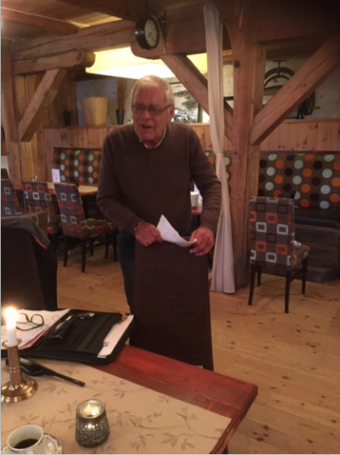
Denne gang var det Terje (d.a.y) sin tur, og han tok oss på en reise gjennom det norske språk! Språk hadde alltid interessert han (han ble jo lærer), og selv hadde han vært innom Nordfjord dialekten, før han gikk over til bergensk.
Han var sjokkert i dag over hvor mange ord ble uttalt feil.
Det norske språk er for godt til å tulles med!!

Kvelden program.
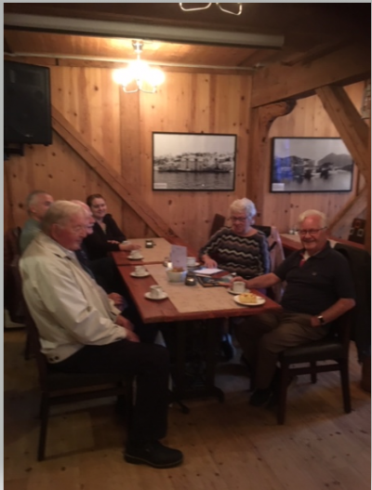

Det var spise og prate møte, så praten gikk livlig rundt bordene, mens det ble servert både kaffe og kake.
Kvelden ble avsluttet med det sedvanlige åre salg, og Erling og Lars innkasserte premiene.

Tor L-H / Referent

Referat fra Rotarymøte torsdag 12.09.2019
Det stilte 15 medlemmer inkludert John Ivar og foredragsholder Ingrid Kvåle Faleide.
President Jonas ønsket velkommen. Det ble klappet for Tor som fylte år den 11. sept og det ble tent lys til minne om terroraksjonene 11. september i 2001. Jonas orienterte om endringen i programmet om at vi neste gang skal til Media City Bergen og at det ble sendt rundt liste med påmelding. Det planlagte formøte i dag ble avlyst da det til slutt bare var 2 unge potensielle medlemmer som hadde meldt seg.
Dagens foredragsholder Ingrid Kvåle Faleide er president i Torgalmenningen Rotaryklubb, og var invitert til å snakke om «Hvordan kan Askøy RK bli attraktiv for unge medlemmer?».
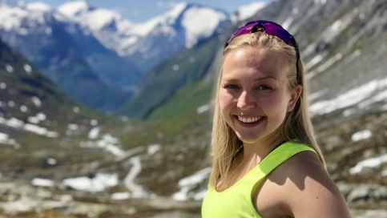
Ingrid er fra Loen og kom første gang i kontakt med rotary da hun gjennom Stryn rotaryklubb søkte om å bli utvekslingsstudent. Det resulterte i at hun ble utvekslingsstudent til USA i 2013-14. Hun hadde her stort utbytte av å gå på rotarymøte hver uke der hun fikk faglig påfyll. Da hun flyttet til Bergen for å studere ble hun medlem av Torgalmenningen Rotaryklubb og har på kort tid alt blitt president i klubben. Ingrid er 23 år og til daglig er hun masterstudent i sammenlignende politikk ved UiB.
Hvordan «selge» rotary? Det er viktig å ha konkrete svar: hva driver vi med lokalt, regionalt og internasjonalt. Det er mange myter om rotary fordi folk ikke vet hva vi gjør. Knus disse ved å vise hva vi faktisk gjør.
Hvor skal vi lete etter nye medlemmer?
- ta kontakt med tidligere utvekslingsstudenter.
- foredragsholdere som et potensielt medlem
- RYLA deltakere
Når vi inviterer potensielle medlemmer er det viktig at de føler seg velkommen, derfor er fadderordningen viktig men alle må engasjere seg, og det er viktig å få inn flere samtidig, spesielt når det gjelder unge medlemmer.
Hva får man igjen for å bli medlem i Rotary?
- faglig påfyll hver uke
- møte folk på tvers av generasjoner
- eksterne foredragsholdere
- nettverk uansett hvor i verden
Det er viktig å gi nye unge medlemmer ansvar, - spons tur til distriktskonferanse, - billigere medlemsavgift , - det er viktig med et godt program.
Det er dannet et nettverk for unge rotarianere i D2250 med egen facebook side «unge rotarianere».
Et godt foredrag fra en engasjert ung rotarianer og noe for oss å bygge videre på for å få inn yngre krefter.
Lars, referent

Referat fra besøk på tv2 19.sept.
Vi var 16 stykker som ble tatt vel imot av Vebjørn Hagen. Han tok oss med til studioet, rett før sending. Det var imponerende å se hvordan det egentlig foregår!
Etter å ha satt i kulissene og sett litt på nyhetene, ble vi tatt med til et mindre rom. Der fikk vi forfriskninger, mens Hagen orienterte oss om jobben sin. Litt etter kom Aril Riise inn til oss, rett fra nyhetene, og fortalte om sin hverdag i tv2. Vi kunne og stille spørsmål. Han sa at de måtte være på alerten hele tiden. Skjer det noe, må de steppe inn, ikke alltid like forberedt. Han sa at han fikk gjerne et kick av å konsentrere seg i kaoset.
Vi fikk og besøk av produsenten, som fortalte om sin jobb. Hun tok oss med inn i regirommet, der det var mange skjermer og panel å holde kontroll på. Det hørtes ut som en utfordrende og spennende jobb.
Deretter fikk vi komme inn i sportsstudioet, der ankerne var på plass. De fulgte med på to kamper som de skulle kommentere.
Vi avsluttet med Hagen i "forfriskningsrommet". Presidenten takket for at vi fikk komme. Vi ruslet derifra etter et veldig kjekt og interessant besøk, det var spennende å se det hele fra "innsiden"!
Liv H.A.

Referat fra møte i Askøy Rotary Klubb torsdag 26.09.19

Så var det atter duket for det klassiske og tradisjonelle distriktguvernørmøtet. 19 Askøyrotarianere med delvis oppgradert kleskode så frem til seansen med dagens hedersgjest – Odd-Hennning Johannessen fra Kopervik RK.
Innledningsvis hadde han møtt klubbens styre og komitéformenn i de nedre gemakker, «Underhuset», og utvekslet tanker og erfaringer,- noe som også president Jonas fokuserte på da han åpnet møtet med presentasjon av klubbens opplegg, strategiplaner og fokusområder for 2019/20.
Deretter ga altså vår guvernør til beste sine betraktninger om «rikets tilstand» og berørte emner som også vår klubb er relatert til og genuint opptatt av, - noe som også kom til syne i den lille etterfølgende kommentarrunden.
Vår president overbragte takk fra oss alle, og dermed bar det ned og ut i det etter hvert tiltagende høstmørket.
Men luften var fløyelsmyk, deilig og sober …… Dog, kjære venner – det går mot oktober …….
Terje B/referent

